当前位置：首页 > 新闻中心 > 综合新闻

2016年庐阳区首届“区长杯”青少年校园足球比赛

在19中隆重开幕
发布日期：2016-11-07 作者：体育科 来源：庐阳教育体育信息网 阅读： 803次 字体：[大] [中] [小]
2016年11月5日上午，秋高气爽，阳光明媚，合肥市庐阳区首届“区长杯”青少年校园足球比赛在十九中学隆重开幕。合肥市教育局副局长桑韧刚，合肥市体育局副局长江运，合肥市足协主席焦其文，合肥市教育局学生事务管理中心主任刘原徽，庐阳区人大常委会主任曹佑华、副主任杨琼，区人民政府副区长王翠英等领导出席了开幕式。王翠英副区长致开幕辞，桑韧刚副局长发表了热情洋溢的讲话，江运副局长宣布比赛开赛。区教育体育局相关负责同志及各参赛学校领队、教练员和运动员300多人参加了开幕式。开幕式由庐阳区教育体育局党委书记、局长殷硕景主持。
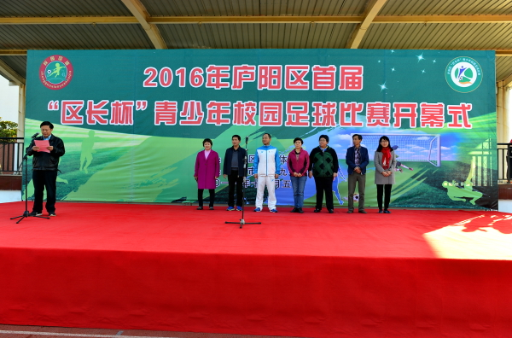
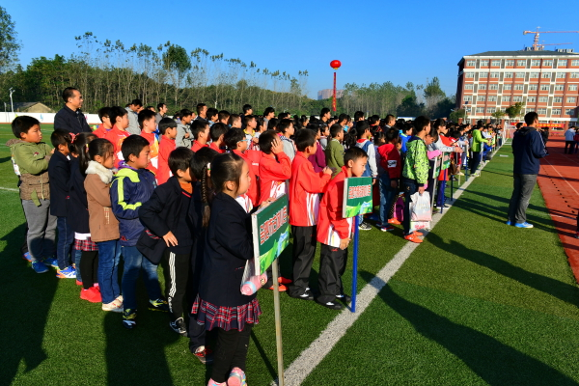
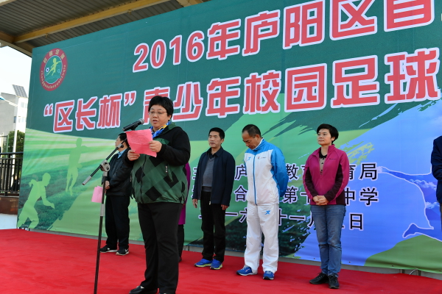
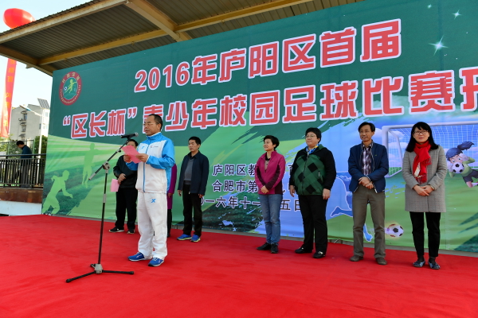
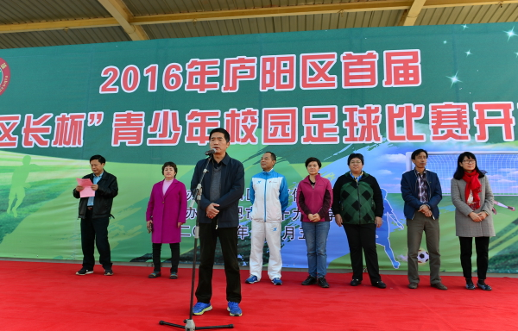
本届比赛共有来自庐阳区的22所中小学的44支代表队参与，其中小学34支、初中10支，参赛运动员共计670多名。比赛自11月5日开始，12月17日结束。按小学乙组5人制、小学甲组8人制、初中8人制的竞赛办法开展分组循环赛。竞赛采用国际足联审定的最新《足球竞赛规则》和执行中国足球协会相关规定。
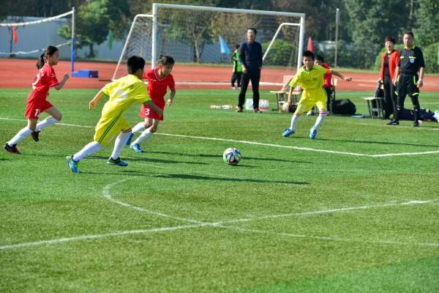
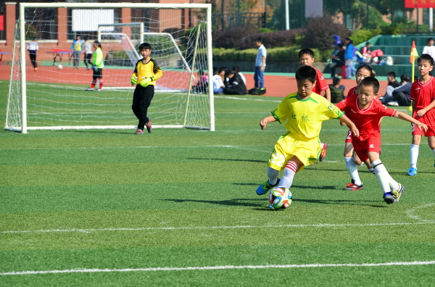
庐阳区具有良好的校园足球传统和和广泛的群众基础，先后举办2013-2014年度全国青少年校园足球联赛合肥赛区的比赛，2015年“文一杯”合肥市首届青年足球赛等足球赛事。近年来，庐阳区认真贯彻中央关于抓好青少年足球、加强学校体育工作重要指示精神，加快学校体育场地建设和体育器材配备，积极推动足球运动走入校园、走进课堂，成为学校阳光体育活动的重要内容，成为班级、年级和校际之间互动交流的纽带，成为学生娱乐健身、团结拼搏和公平竞赛的平台。大力营造良好的青少年足球发展氛围和空间，区属23所中小学获评首批全国青少年校园足球特色学校。在2015年合肥市校园足球比赛中，庐阳区获得初中男子组和小学男子甲组冠军，校园足球开展以来，跃进小学和南国花园小学先后为国家队培养输送了王芙蓉和黄开洲两名国脚。承办此次“区长杯”青少年校园足球比赛的十九中学，在近年来先后荣获全国校园足球特色学校、全国学校体育工作示范学校、合肥市教育系统“先进集体”等殊荣。该校秉承“体育先行、艺科相伴、学业有成”的教育教学发展思路，充分彰显“信心教育”的办学特色。
本届“区长杯”青少年校园足球比赛，对于提升全区校园足球赛事水平、在全社会营造出关心重视校园体育的良好氛围，开创青少年校园足球新局面，必将起到重要的推动作用。

